Case 1:

Step 1:

Tạo repository Github

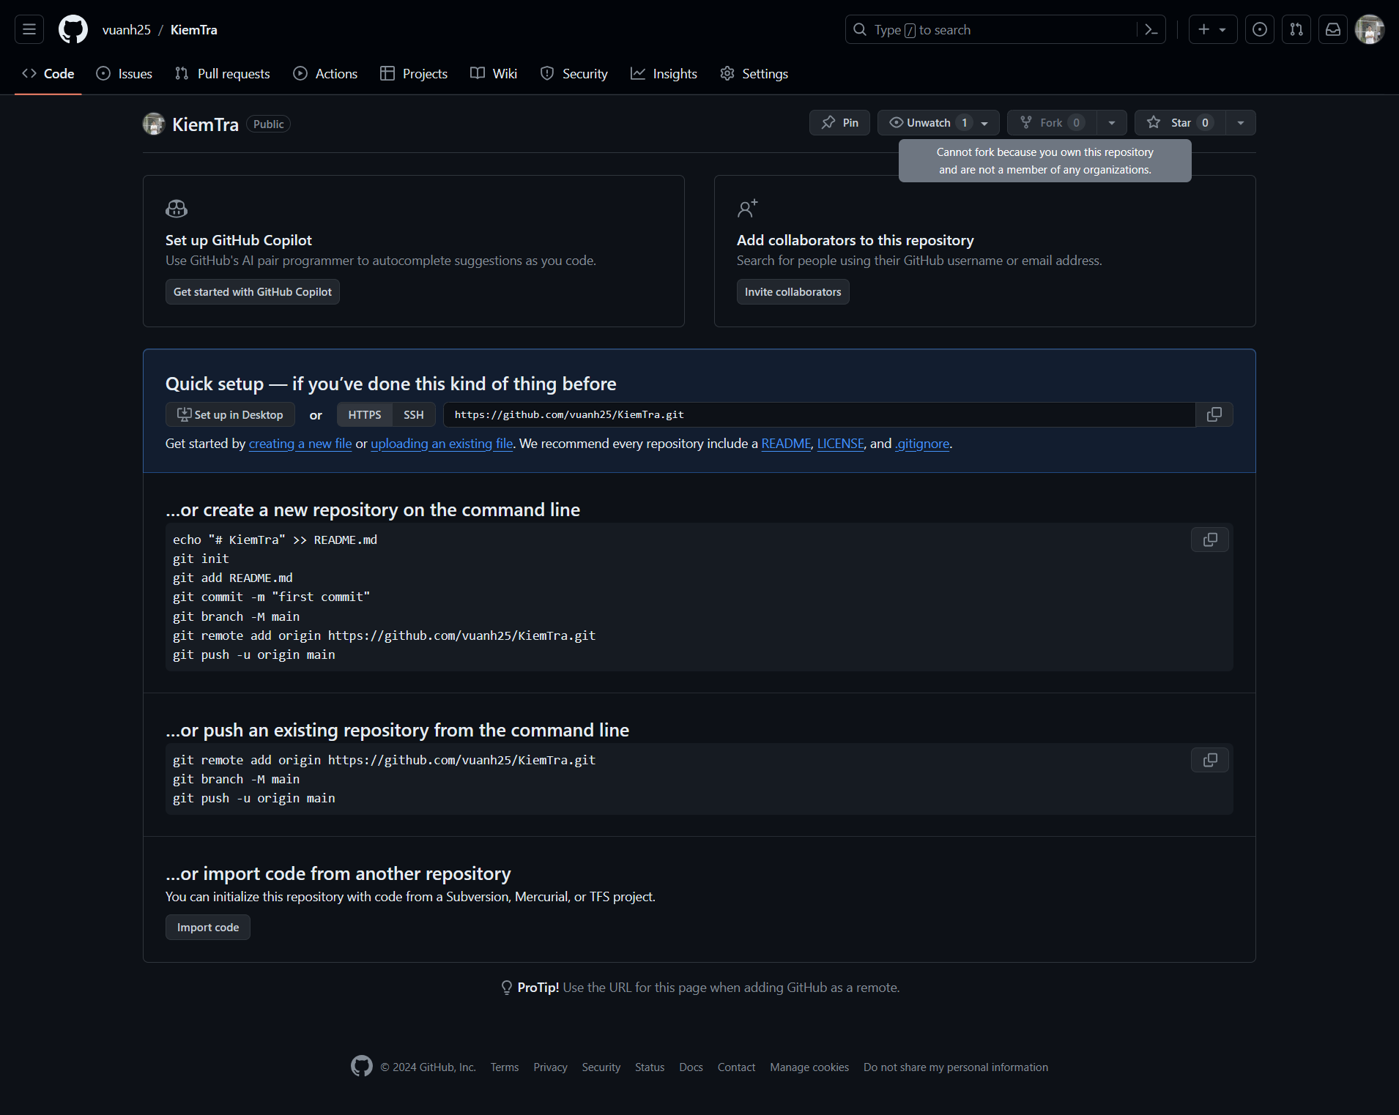

Tạo project ở máy rồi add remote Github

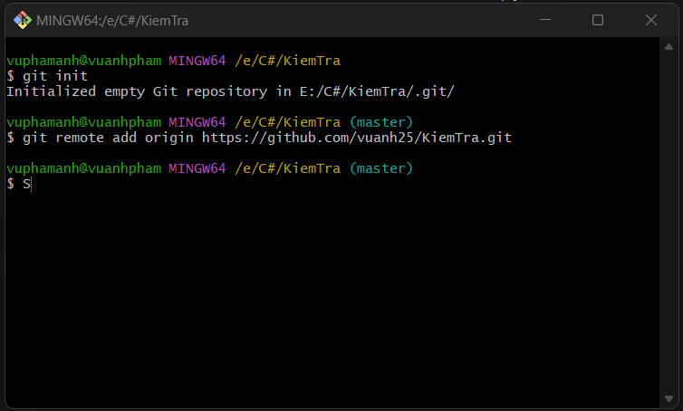

Step 2:

Checkout từ nhánh chính sang nhánh mới.

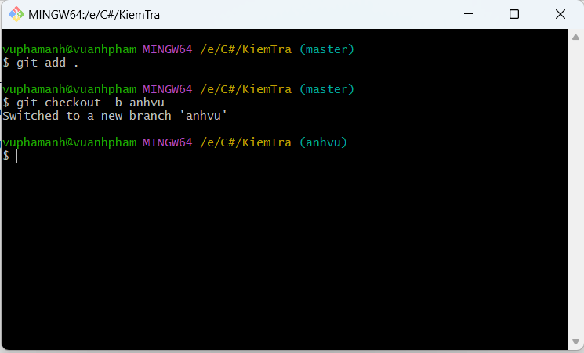

Step 3:

Thay đổi và commit code.

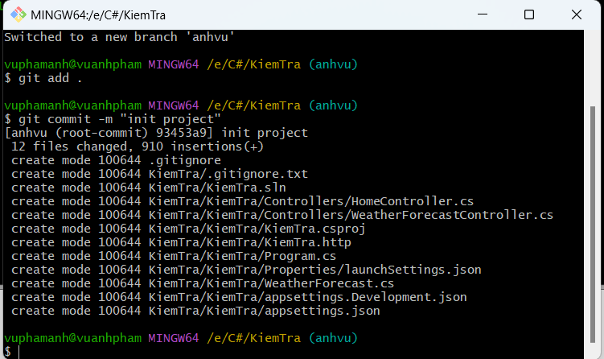

Step 4:

Push code lên github

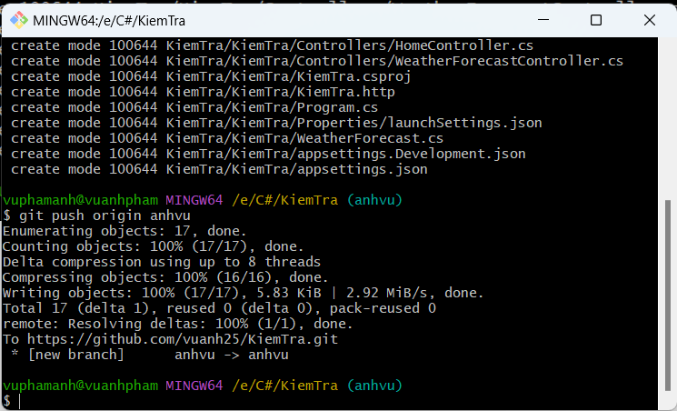

Tạo pull request

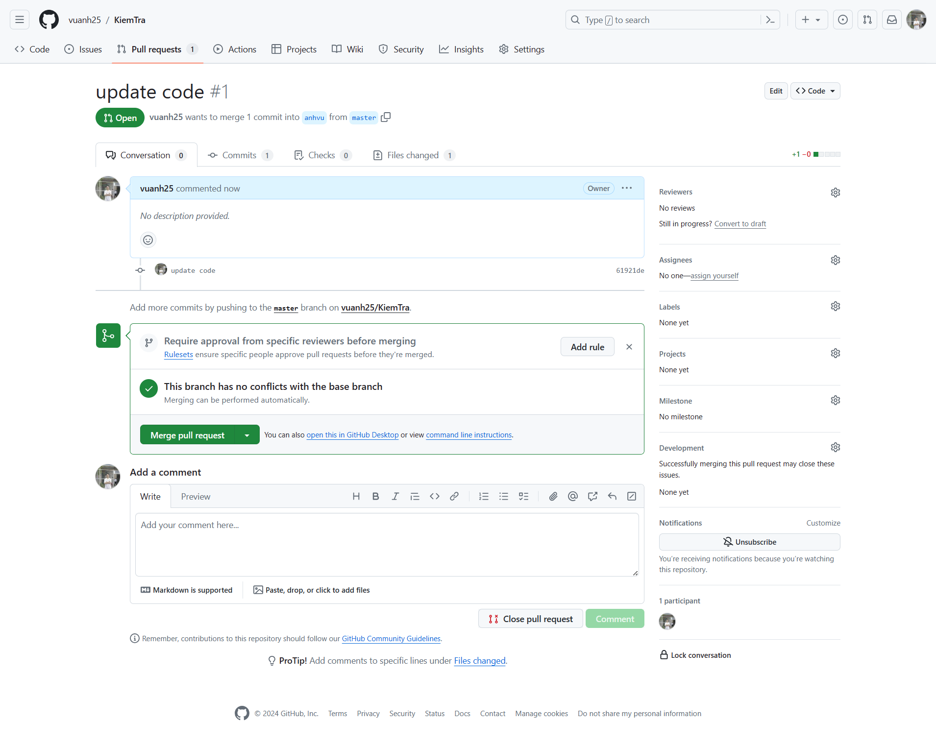

Step 5:

Review và Update commit

Git commit –amend để giữ cho pull request chỉ có một commit duy nhất sau đó push code thêm -f để ghi đè.

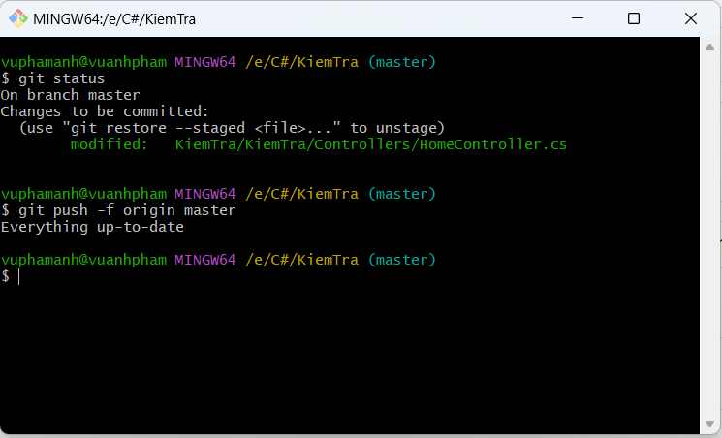

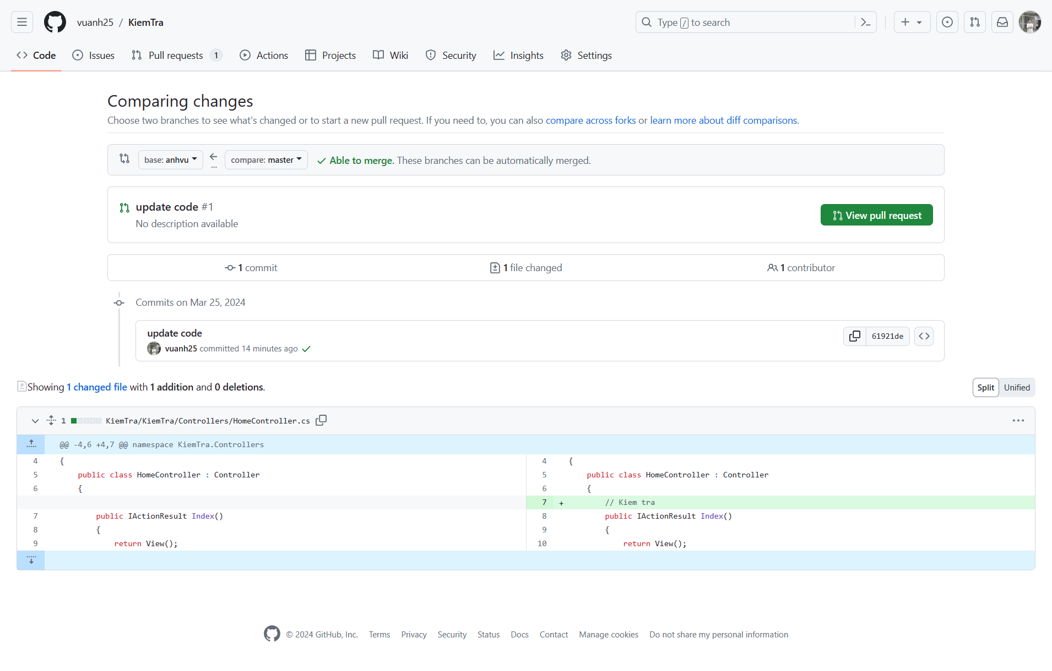

Step 6:

Merge pull request vào nhánh chính anhvu.

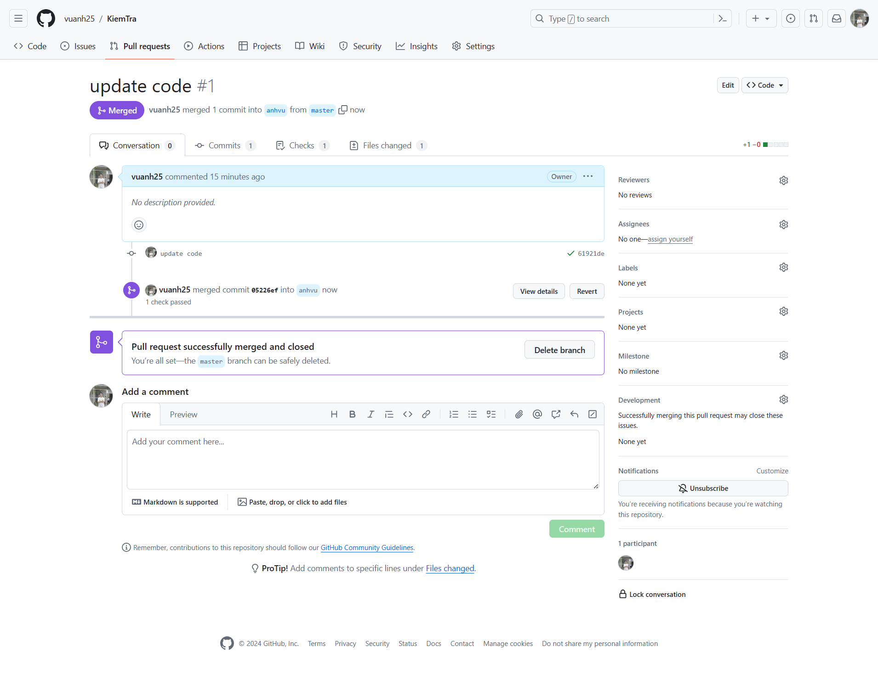

Check out về nhánh chính và pull code.

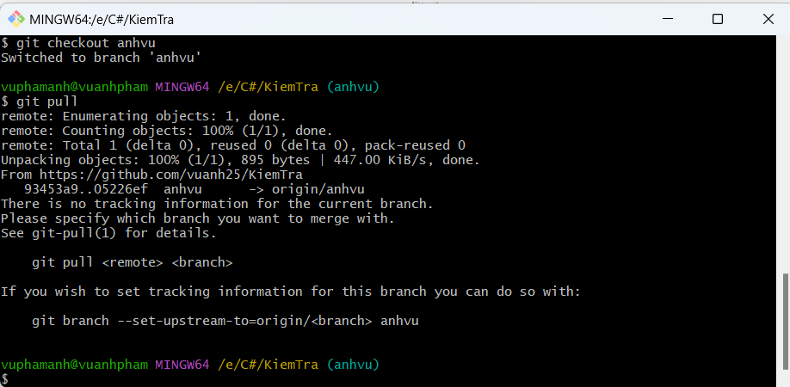

Xoá branch ở trên local và remote.

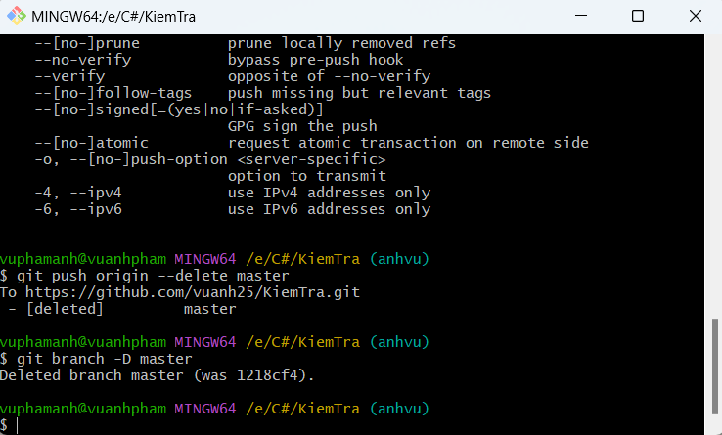

Case 2:

Step1:

Folk project

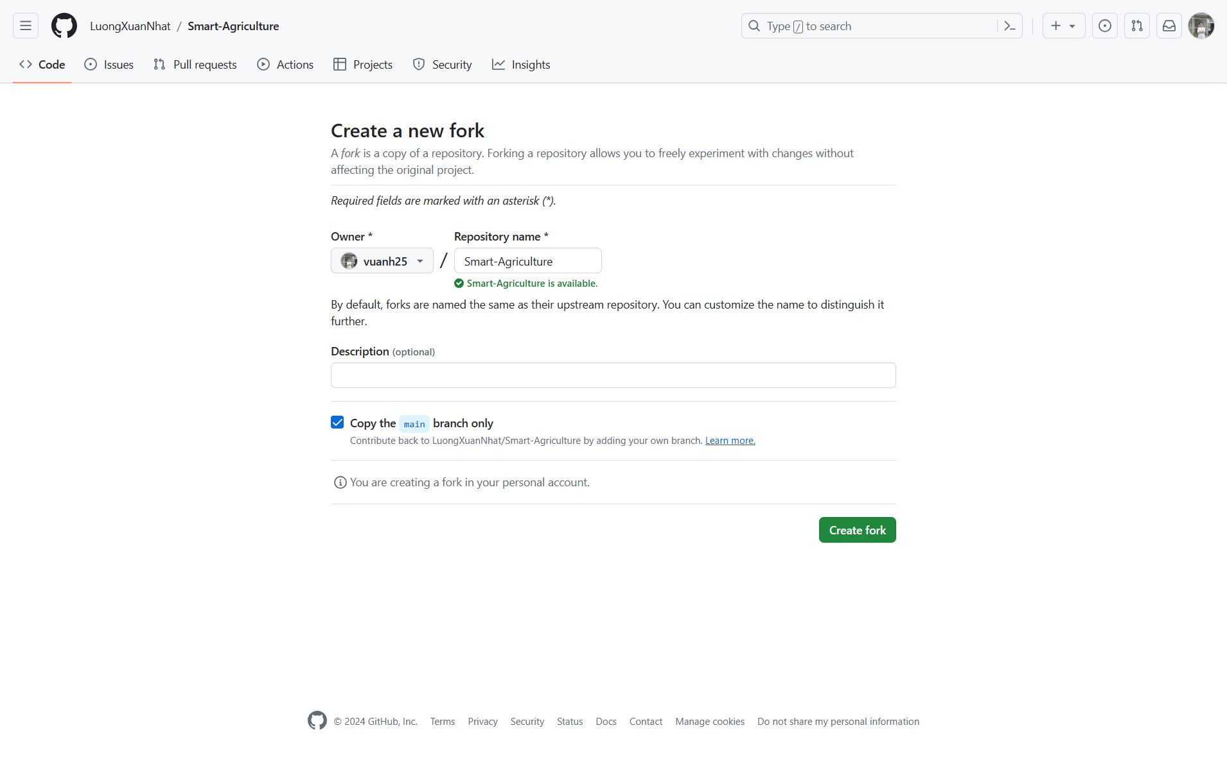

Add remote và Clone project về máy

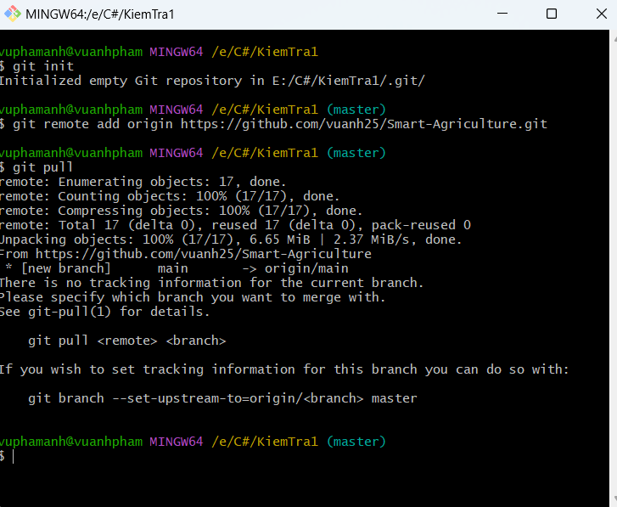

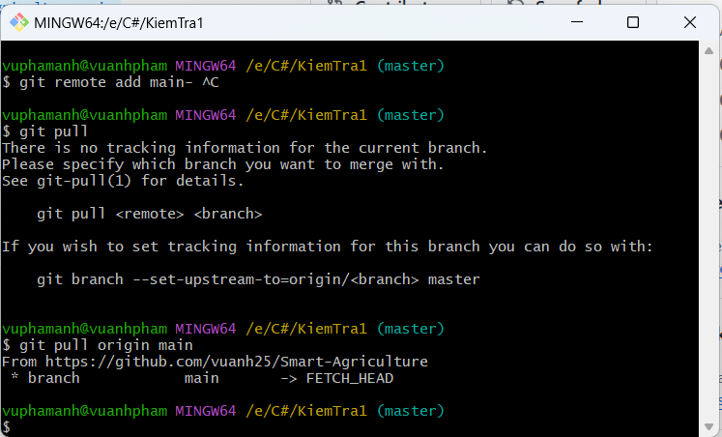

Step 2:

Checkout từ nhánh chính sang nhánh mới.

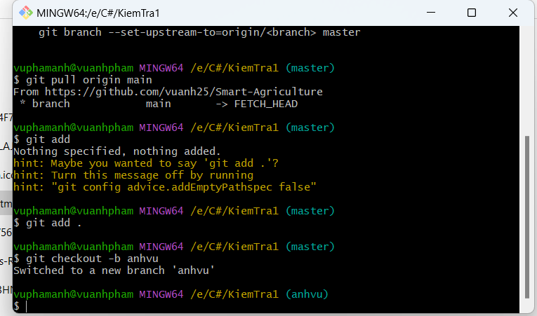

Step3:

Thay đổi và commit code.

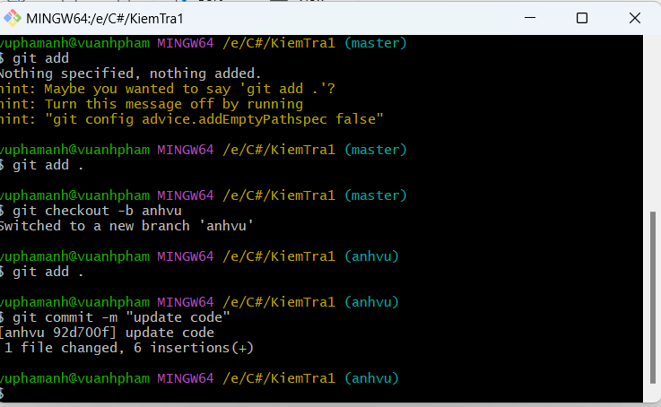

Step 4:

Push code lên github

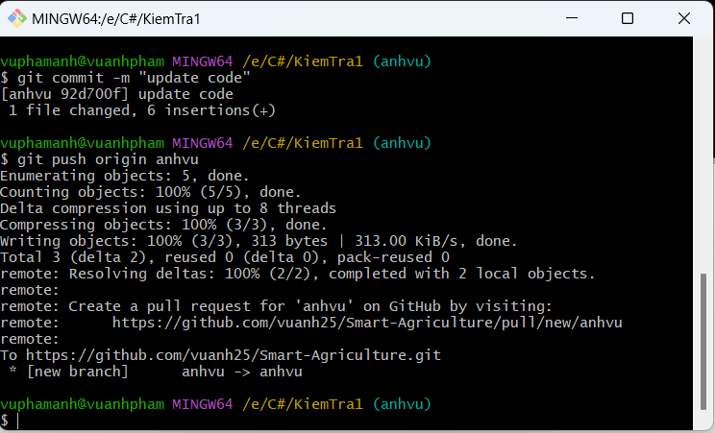

Tạo pull request

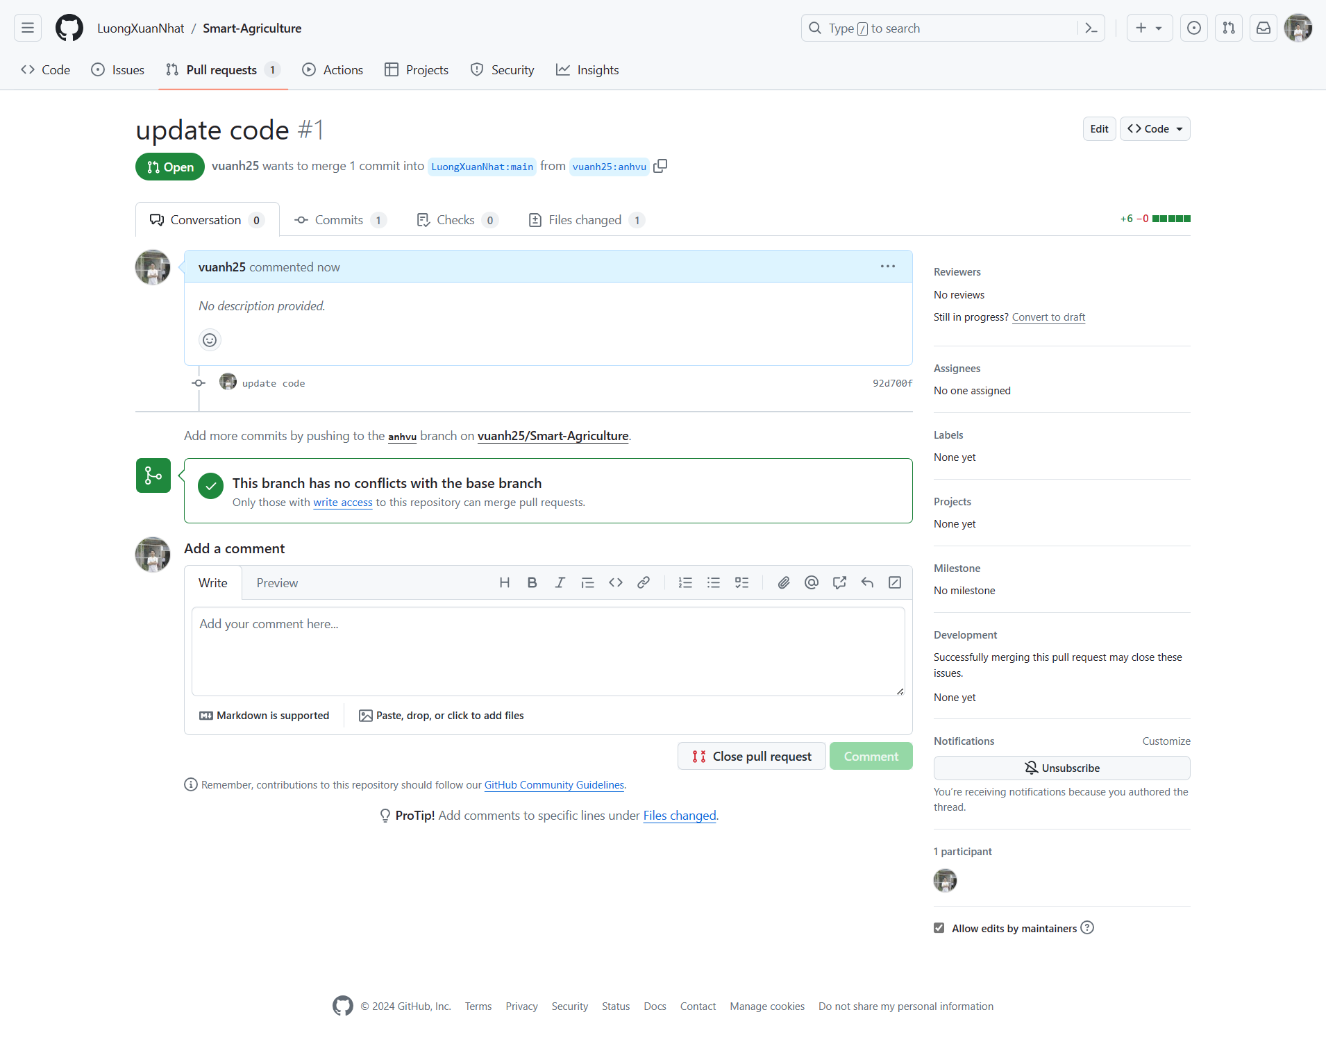

Step 5:

Git commit –amend để giữ cho pull request chỉ có một commit duy nhất sau đó push code thêm -f để ghi đè.

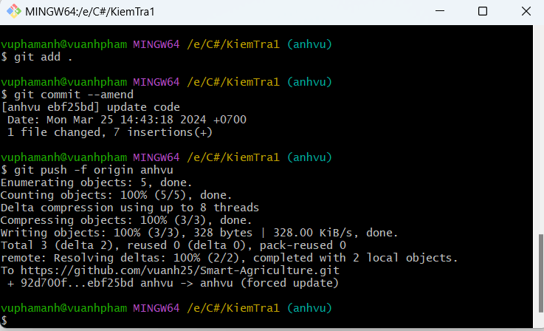

Step 6:

Merge pull request vào nhánh chính anhvu.

Không được set quyền nên không merge code được